9.1图形的旋转
教学目标：
⒈ 经历对生活中旋转现象观察、分析过程，引导学生用数学的眼光看待生活中的有关问题；
⒉ 通过具体实例认识旋转，知道旋转的性质；
⒊ 经历对具有旋转特征的图形的观察、操作、画图等过程，掌握作图的技能。
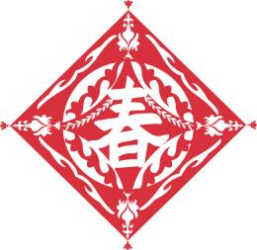
教学重难点：⒈ 旋转图形的性质．⒉ 旋转图形的画法
教学过程：
一、情境引入：

师：同学们，这句话是描述哪一个民间工艺吗？
生：剪纸
师；非常好，再过一个多月，我们就要迎来新年了，又要开始贴春联了，有的地方也会贴窗花，那老师现在有这样一张窗花。你能否用数学的语言描述从图一到图二是什么运动？
生：平移
师：很好，那我们是如何研究图形的平移的呢？研究了平移的哪些性质呢？
生1：定义、性质、应用
生2：不改变图形的形状和大小，只改变图形的位置
师：你能否继续用数学的语言描述？从图二到图三是什么运动？
生：翻折
师：那我们又是如何研究图形的翻折呢？研究了翻折的哪些性质呢？
生1：定义、性质、应用
生2:不改变图形的形状和大小，只改变图形的位置

师：观察香港行政区区其中的资金花想一想其中一半经过怎样的图形变化，可以先后与其他四瓣重合？
生：旋转
师：那我们应该如何来研究新的图形变化——旋转呢？这就是我们今天这节课所要学的内容，
- 新知探究：
师：（展示图片）观察上面图片他们有什么共同特征？
生：它们都是旋转，。。。。。
师：那你还能举出其他生活中的例子吗？
生：。。。（演示的两次旋转都要三角板的同一个顶点旋转，但是旋转角度不同）
师：很好。根据刚刚的发现，你能给图形的旋转下一个定义吗？（你们能更准确的表达旋转的定义吗？）
生：将图形绕一个定点转动一定的角度，这样的图形运动称为图形的旋转
三、知识建构
问题1： 将三角尺ABC绕点C按逆时针方向旋转到DEC的位置.你发现了什么？
师：非常棒。那接下来让我们一起来动手操作，如果将三角板ABC进行旋转，（三角板ABC如何旋转到三角板DEC的位置呢？）
生：。。。
师：其中点C称为旋转中心.点A与点D称为对应点，角ACD是旋转角，图中是否还有类似的对应点和旋转角？
生：点B与点E是对应点，角BCE是旋转角
师：通过刚刚的操作，我们将三角形ABC逆时针方向旋转到了三角形DCE的位置，你能发现哪些相等的边和角吗？
生：角ACD等于角BCE，AC等于CD，AB等于DE，CE等于CB。
师：取线段AB的中点F，点F的对应点在哪呢？
生：线段DE的中点
师：你发现了什么？
生：三角形的旋转可以看成图形上每个点的旋转
在平面内，将一个图形绕一个定点旋转一定的角度，这样的图形运动叫做图形的旋转。这个定点叫旋转中心。旋转的角度称为旋转角。
注意：图形的旋转是由旋转中心、旋转角度和旋转的方向决定的。（三要素）
一个图形和它经过旋转所得到的图形中，对应点到旋转中心距离相等，两组对应点分别与旋转中心连线所成的角相等.
操作活动：（1） 将一块三角尺ABC绕点C按逆时针方向旋转到DCB的位置
问题: 度量∠ACD与∠BCE的度数，线段AC与DC、BC与EC的长度。你发现了什么？
（2）将△ABC绕点O按顺时针方向旋转到△AB'C'的位置。
问题：度量∠AO A'、∠BO B'、∠CO C'的度数，线段AO与A'O、BO与B'O、CO与C'O的长度。你发现了什么？
一个图形和它经过旋转所得到的图形中，对应点到旋转中心距离相等，两组对应点分
别与旋转中心连线所成的角相等.
通过操作活动，让学生讨论：
三角形在旋转过程中哪些发生了改变？哪些没有发生改变？通过学生的讨论得出旋转的性质：
① 旋转前、后的图形全等。 ②对应点到旋转中心的距离相等。
B
A
③每一对对应点与旋转中心的连线所成的角彼此相等。
四、知识应用：
1.画出点A绕点O按逆时针方向旋转100°所得到的点A'；

2.画出线段AB绕点O按逆时针方向旋转100°所得到的线段A'B'.

3.画出将△ABC绕点O按顺时针方向旋转120°后所得到的三角形.

- 如图，在正方形ABCD中，点E、G分别在BC、AB上，△ABE经过旋转后得到△ADF.
(1)旋转中心是哪一点?
(2)旋转角为多少度?
(3)在图中画出点G的对应点G'.
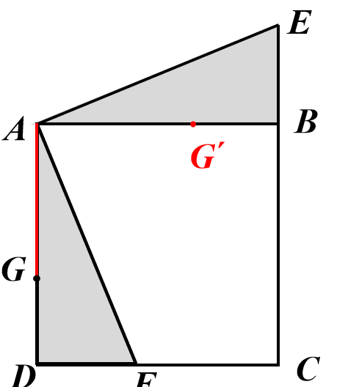
课本给出了作图方法、步骤，要求学生阅读、理解给出的作图语句，画相应的图形。
例2 按下列要求在方格纸中画图：
△ABC向右平移 11格所得到的△A₁B₁C₁；△A₁B₁C₁绕点O按逆时针方向旋转90°所得到的△A₂B₂C₂.
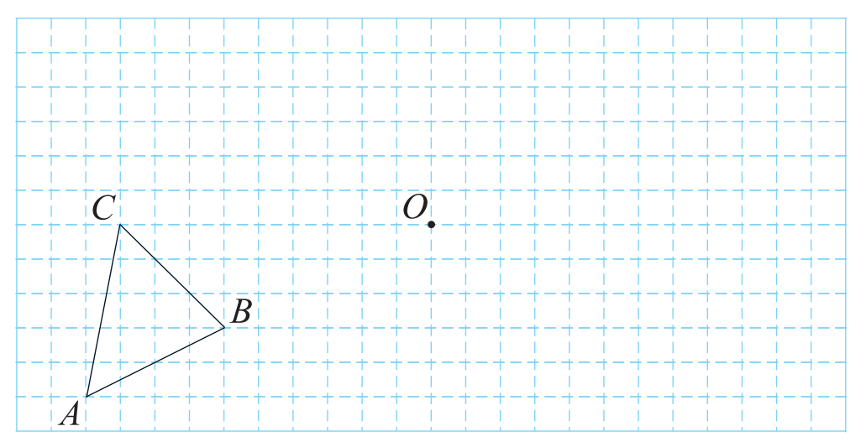

课堂小结
1.我们是从哪些方面对旋转展开研究的？
2.回顾平移、轴对称、旋转的定义，对它们定义时要关注什么？
3.回顾平移、轴对称、旋转的性质，我们是如何研究它们的性质？

